TIRGUS IZPĒTE
publisko iepirkumu likumā nereglamentētajam iepirkumam

„ Mācību līdzekļu piegāde
Daugavpils pilsētas 12. pirmsskolas izglītības iestādes vajadzībām”
Iepirkuma identifikācijas Nr. D12.PII2023/1N

TEHNISKĀ SPECIFIKĀCIJA

I. ROTAĻLIETAS ĀRA AKTIVITĀTĒM

Preces nosaukums | Tehniskā specifikācija | Cena par vienību EUR ar PVN
Spainīši | 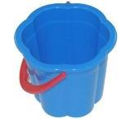  Izturīgas, bērniem drošas un augstas kvalitātes plastmasas spainīši, augstums 18-25 cm, ar rokturīti
Lejkannas | Izturīgas, bērniem drošas un augstas kvalitātes plastmasas lejkannas, augstums 20-25 cm, ar rokturīti
Lāpstiņas | 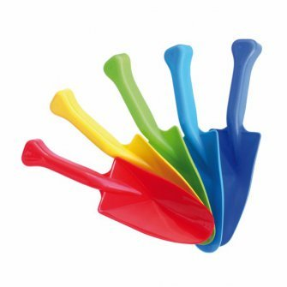 Izturīgas, bērniem drošas un augstas kvalitātes plastmasas lāpstiņas smiltīm ar noapaļotām malām
Lielās lāpstas | 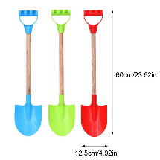  Izturīgas, bērniem drošas un augstas kvalitātes plastmasas lāpstiņas smiltīm ar noapaļotām malām un garu kātu
Metamās, ķeramās spēles | 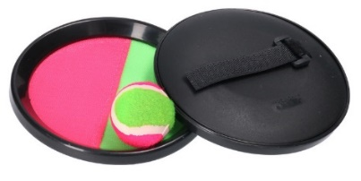  Spēle mešanai –cimds- diametrs 15-20cm, ar lipekli, komplektā bumbiņa
Florbols / hokejs | 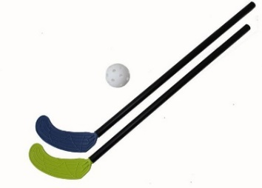 Izturīgas, bērniem drošas un augstas kvalitātes hokeja nūjas, garums 65-80cm
Bumbas | 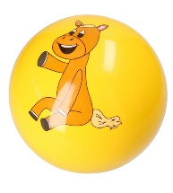 No kvalitatīva, bērniem droša, gumijota materiāla, diametrs 23cm (zīmējumi dažādi)
Rotaļu zāles pļāvējs | 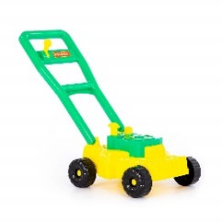 No izturīgas, augstas kvalitātes, bērniem drošas plastmasas
Futbola vārti  (metāla) | 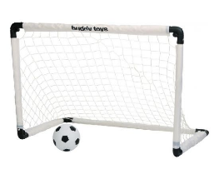
Spēle IZPLETNIS | 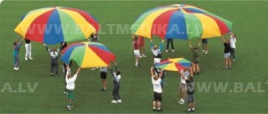  Izgatavots no krāsaina, viegla, ugunsdroša poliestera. Ļoti izturīgi rokturi.
Mazas mīkstas bumbiņas | 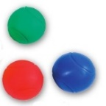 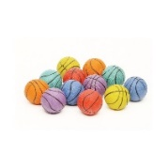No augstas kvalitātes, izturīga materiāla 7cm diametrā
Badmintons | 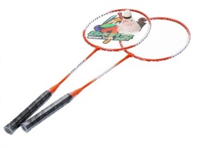Bērnu badmintons no izturīgas, bērniem drošas un augstas kvalitātes plastmasas, ar īsu rokturi
Bērnu tenisa rakešu komplekts | 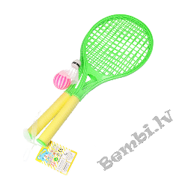No kvalitatīvas plastmasas, kompl. volāniņš un bumbiņa
Masāžas bumbas “ezīši” (pussfēras) | 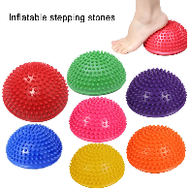  Kvalitatīvs, izturīgs bērniem drošs materiāls
II. ROTAĻLIETAS UN ATTĪSTOŠĀS SPĒLES

Skrejmašīna | 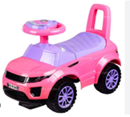  No izturīgas, augstas kvalitātes, bērniem drošas plastmasas bērniem
Mazo bumbiņu komplekts 100 gab | 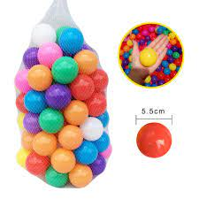  Materiāls: izgatavots no izturīgas, augstas kvalitātes, bērniem drošas plastmasas. (Sausā baseina bumbiņas)
Liela izmēra kukaiņu komplekts | 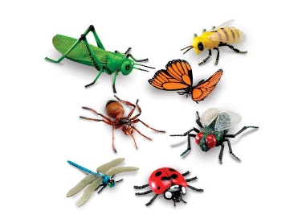  No izturīgas, augstas kvalitātes, bērniem drošas plastmasas
Foam Alive ( dažādās krāsās) | 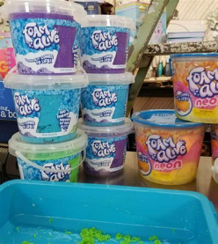
Konstruktors “Zobrati” | 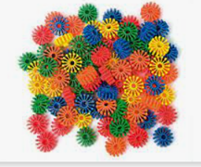
Magnetiskais konstruktors | 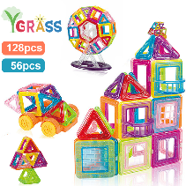
Kinētiskās smiltis | Kinētiskās smiltis iepakojumā 1 kg
Piltuves | 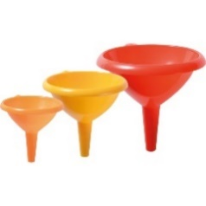 Izturīgi, augstas kvalitātes, bērniem droša materiāla
Līdzsvara akmentiņi | 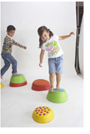  Akmetiņi pēc savas uzbūves un virmas atgādinā reālus upes akmeņus.  Akmetiņa maksimālais augstums - 29 cm  Maksimālā svara izturiba : 80 kg
Dārza un grīdas grozs spēlēm ar bumbu | 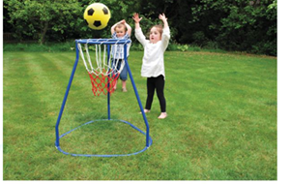  Metāla, stabils un izturīgs statīvs
Taktilie EKO gliemežvāki | 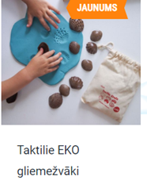
Uzmanību attīstošs domino | 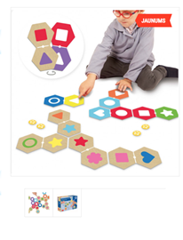  Spēlē ir 28 liela izmēra divpusējas domino kartiņas (13 x 6.5 cm)  15 apaļas kartiņas ( skaitīšanai, cik spēles vinnējis katrs spēlētājs)  Izgatavots no augstas kvalitātes, stingra, izturīga kartona.
Konstruktors  “Ezīši” | 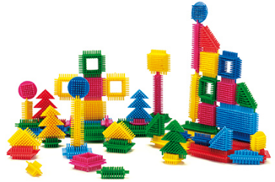  Izgatavots no izturīgas, augstas kvalitātes platmasas, bērniem droša.
Konstruktors  DIY Skeleton | 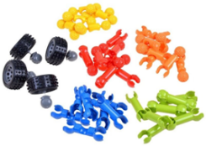  Izgatavots no izturīgas, augstas kvalitātes platmasas, bērniem droša.
Pipetīšu komplekts ar statīvu | 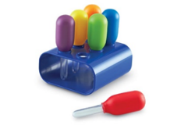No izturīgas, augstas kvalitātes, bērniem drošas plastmasas
Liela lelle 45-50cm | 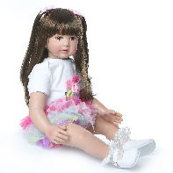  No kvalitatīva materiāla izgatavots ķermenis, lokas kājas ar apģērbu
Bērnu koka pulkstenis | 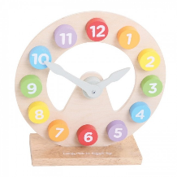
Ģeometrisko figūru mozaīka | 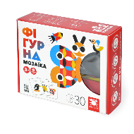
Smilšu pulkstenis | 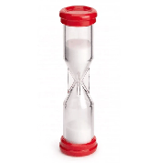
TTS Bee-Bot Programmējama robo rotallieta | 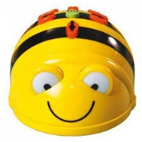 No kvalitatīva materiāla, bērniem droša
TTS Bee-Bot Programmējama robo rotaļlieta ar paklāju komp. | No kvalitatīva, bērniem droša materiāla

Vadītājs vai pilnvarotā persona:
____________________________________________________________
(amats, paraksts, vārds, uzvārds, zīmogs)

